Bitumenbaseret fugtisolering
Kontrolskema - Bitumenplader
Dato:
Entreprise nr. | Bro.nr. /reg. nr. | Bronavn:
Projekttype | Ny bro/sideudvidelse: | Reparation
(Der afkrydses for type):
Hoved-/Totalentreprenør (navn og tlf.): | Fugtisoleringsentreprenør (navn og tlf.): | Bygherre (navn og tlf.):
 |  | Tilsyn (navn og tlf.):

- Forprøvning
Afrivningsforsøg ved forprøvning.
 | Ja | Nej | Betonover-fladens temperatur: | Luft-temperatur: | Bilag nr.
Afrivningsforsøg nr. 1
Afrivningsforsøg nr. 2.
Afrivningsforsøg nr. 3.
Bemærkninger (Hvis kryds i ”Nej”, noteres argument eller aktion):

- Modtagekontrol.
Emballage, forsendelse og opbevaring og produktionskontrol.
 | Ja | Nej
Mærkning som foreskrevet:
Opbevaring som foreskrevet:
Produktionskontrol af 1 repræsentativ prøve pr. batch eller pr. 7 tons dokumenterer at kravene i AAB Bitumenbaseret fugtisolering afsnit 4.2.2 er opfyldt.

Bemærkninger (Hvis kryds i ”Nej”, noteres argument eller aktion):

- Vejret i forbindelse med udførelse jf. AAB Bitumenbaseret fugtisolering afsnit 4.3
Klokken | Lufttemperatur ºC | Vind: Stærk | Vind: Svag | Vind: Skiftende | Ingen vind
Start:
Slut:

- Påsvejsning
 | Ja |  | Nej |  | Bemærkninger
Bankeforsøg, hule lyde:
Samlinger ved længdefald ≤ 8‰:
Vandprøve foretaget:
Afrivningsforsøg ved løbende kontrol jf. AAB Bitumenbaseret fugtisolering afsnit 4.4.2
 | Ja | Nej |  | Betonoverfladens temperatur: |  | Luft temperatur | Bilag nr.  med foto
Afrivning nr. 1.
Afrivning nr. 2.
Afrivning nr. 3.
Afrivning nr. 4.
Afrivning nr. 5.
Afrivning nr. 6
Bemærkninger (Hvis kryds i ”Nej”, noteres argument eller aktion):

- Afrivningsforsøg. Forprøvning / løbende kontrol
Afrivningsforsøg. Forprøvning / løbende kontrol ?:
Generelle bemærkninger:
Afrivningsfelt nr.:
Skitse med markering af afrivningsfelt:

Strimmel nr.:
Overfladetemperatur, ºC:
Brudsted i indlæg. %.
Brudsted i grænseflade indlæg/overtræksmasse. %
Brudsted i overtræksmasse. %.
Brudsted i grænseflade overtræksmasse/grunder. %.
Brudsted i grunder. %.
Brudsted i grænseflade grunder/beton. %
Brudsted i beton.%.
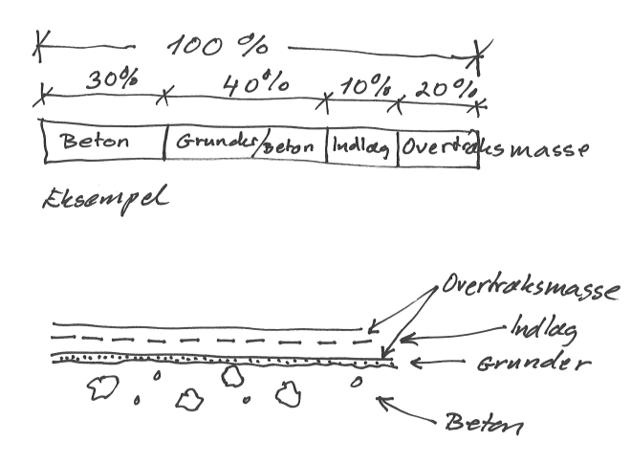
Figur der viser placering af lag i forbindelse med afrivningsforsøg og registrering af fordeling.

Afrivningskraft:
I = Stor
II = Middel
III= Løst liggende
J= Jævn
U= Ujævn
Membranens beskaffenhed:
A=God
B= Middel
C=Ældet og sprød

Beskrivelse af f.eks. indlæggets beskaffenhed:
Prøver til videre undersøgelser.
Foto nr.
Bemærkninger:

- Protokol for udført arbejde, jf. AAB Bitumenbaseret fugtisolering afsnit 4.4.2
Udført af entreprenør | Ja | Nej | Bemærkninger
Bundmembran
Topmembran
Klemskinne
Bemærkninger (Hvis kryds i ”Nej”, noteres argument eller aktion):

Modtaget af tilsynet | Ja | Nej
Bundmembran
Topmembran
Klemskinne
Bemærkninger (Hvis kryds i ”Nej”, noteres argument eller aktion):

- Bygherrekontrol. Materialer til stikprøver – hvis krævet i SAB Bitumenbaseret fugtisolering
 | Ja | Nej | Materialeprøve afleveret til:
Er materialeprøver udtaget som aftalt i protokol fra det forberedende møde for bitumenbaseret fugtisolering - punkt 12 ?

- Særligt for klemskinneinddækning
Vejledende moment kNm (jf. AAB Bitumenbaseret fugtisolering afsnit 3.1.1):
Metode til affedtning af klemskinner:
Tilspænding udført. Dato:
Efterspænding udført. Dato:

- Bemærkninger
 | Ja | Nej
Er fugtisolerings almene tilstand i orden?
Afslutninger
Placering af overlæg
(på langs og tværs)
Udløb langs kanter (topmembran)
Evt. pytdannelser
Blister/buler afhjulpet
(inkl. registreret og indmålt)
Montage af klæbebrydende folie
Montage af klemskinner
(inkl. opspænding)
Bemærkninger (Hvis kryds i ”Nej”, noteres argument eller aktion):

Underskrift
Fugtisoleringsentreprenørens navn og underskrift:

Hoved-/Totalentreprenør navn og bemærkninger:

Tilsynets navn og bemærkninger:

Bygherrens navn og bemærkninger:

Jf. bilag 1 til håndbogen ”Byggeledelse – Fugtisolering og brobelægning”

